2022-01-10
第三期黑板报消防安全
“消防无小事，防患是关键”。为做好校园消防安全工作，全面普及消防安全知识，使同学们牢记消防安全的重要性，增强消防安全意识，并时时，处处，事事注意行为消防安全，我校开展了以“消防安全”为主题的板报评比活动。
下面让我们来看看部分作品吧！
黑板报
20级服装1班
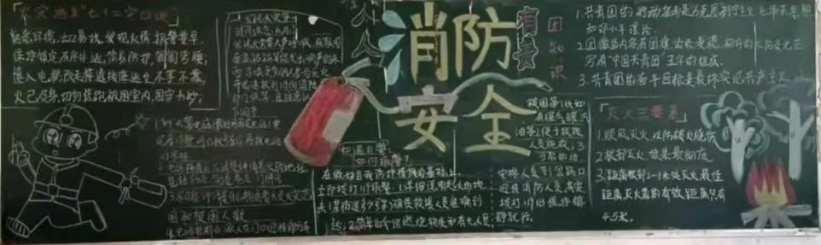
21级机器人1班
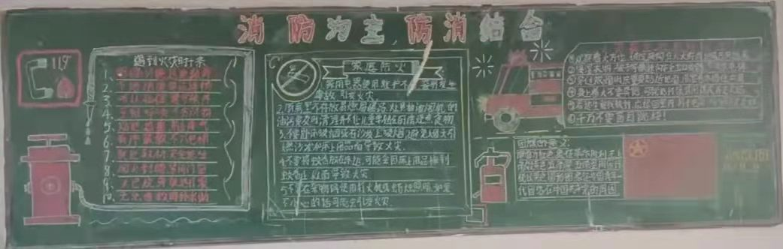
21级服装2班
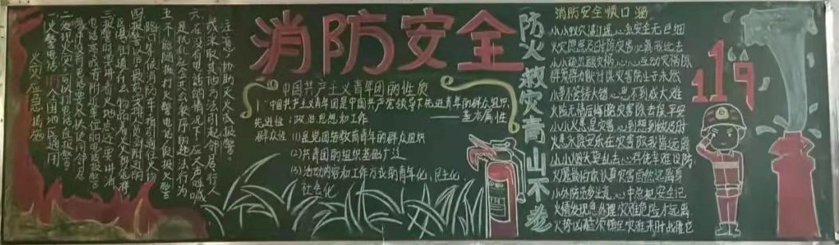
20级服装2班
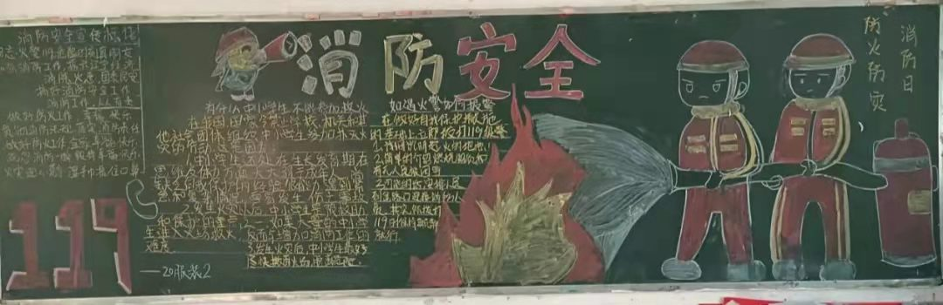
21级机器人2班
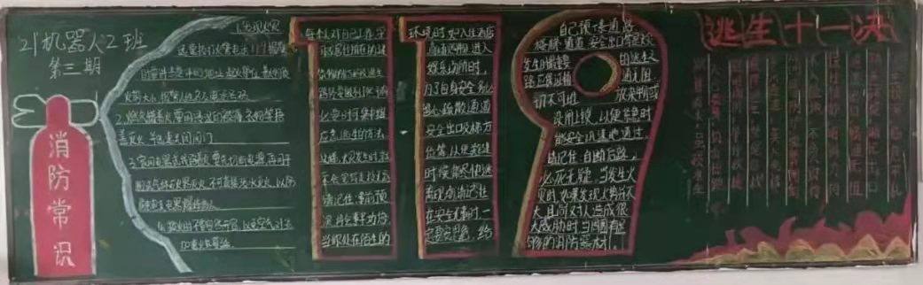
21级服装1班
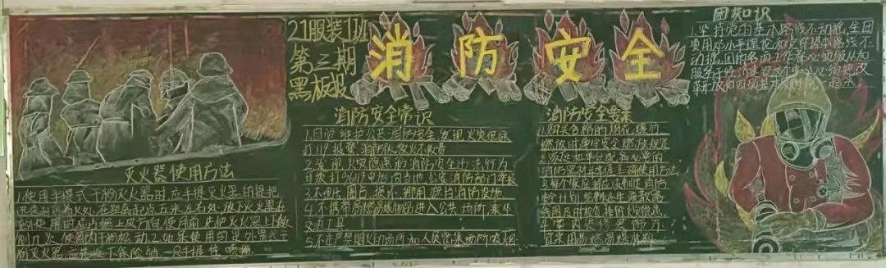
19级模具4班
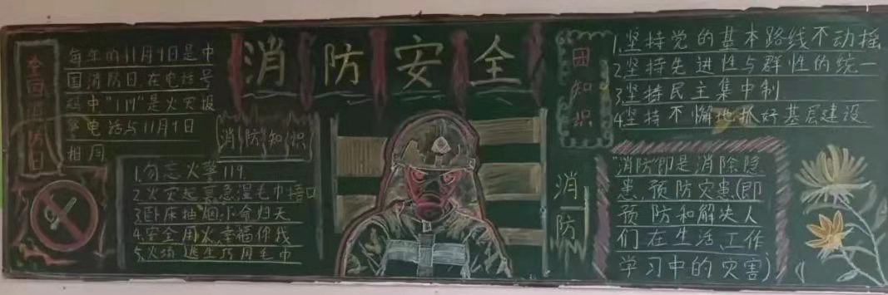
21级机器人3班
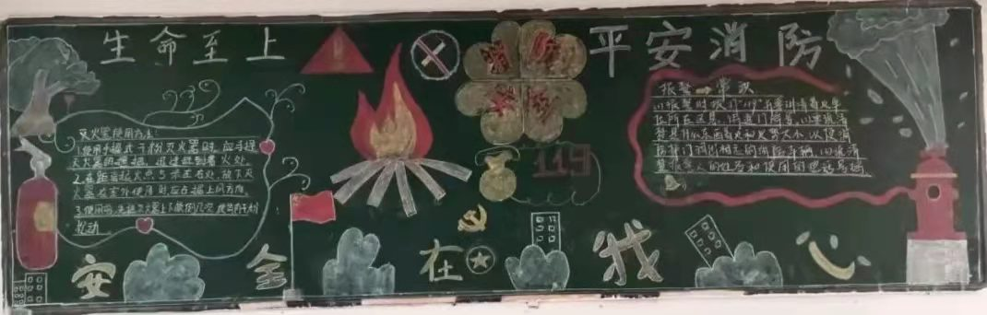
21级服装3班
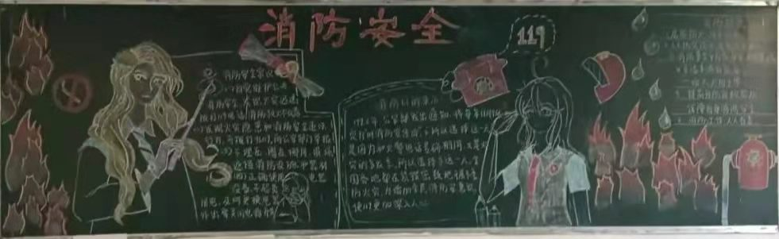
21级模具1班
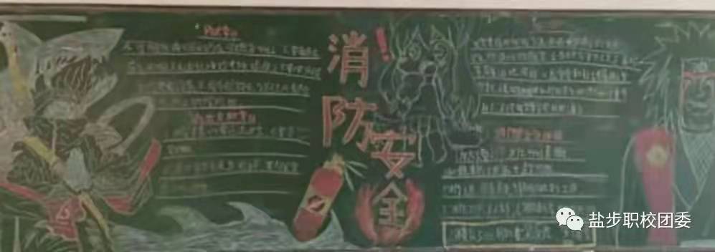
手抄报
21级会计2班
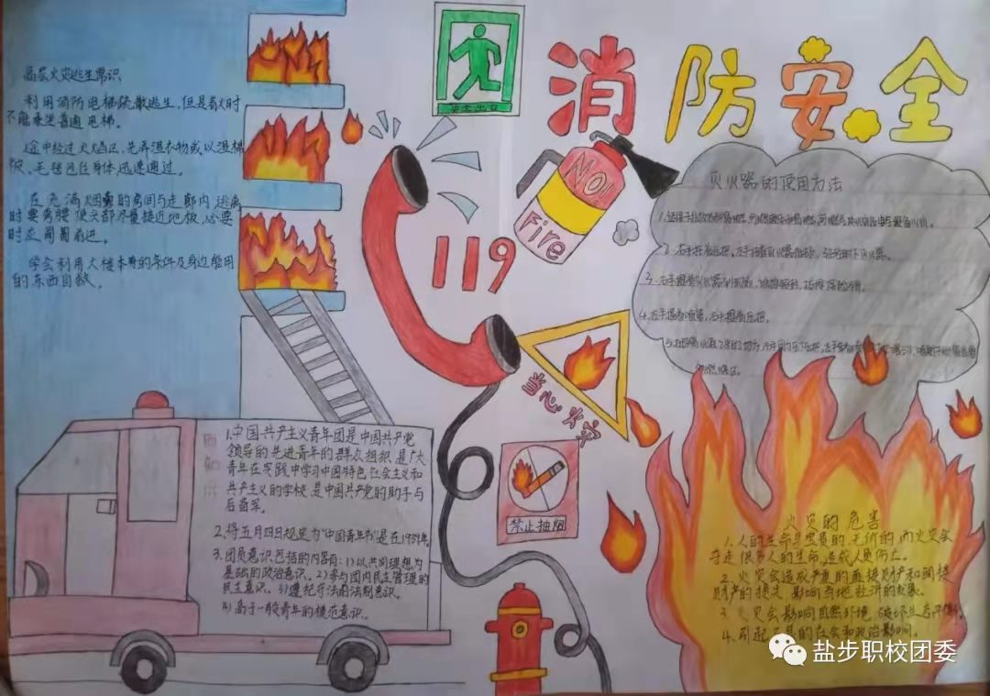
19级会电2班
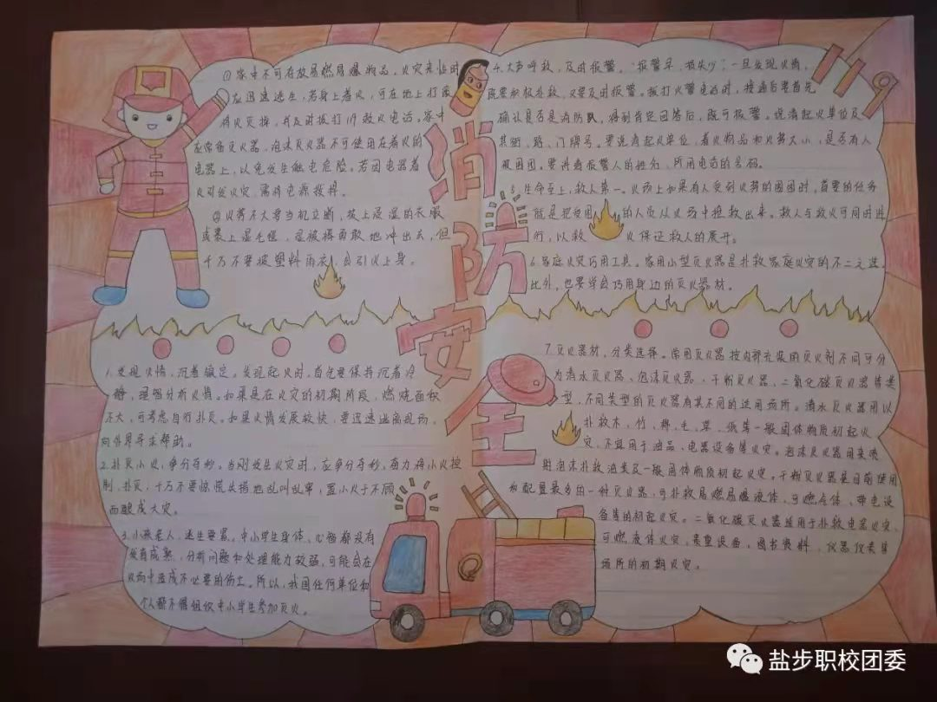
19级电商5班

21级电商3班
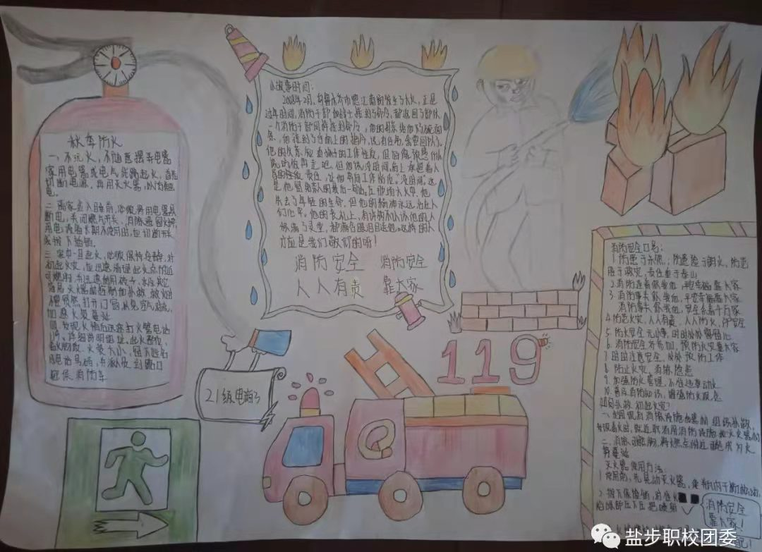
19级会电3班
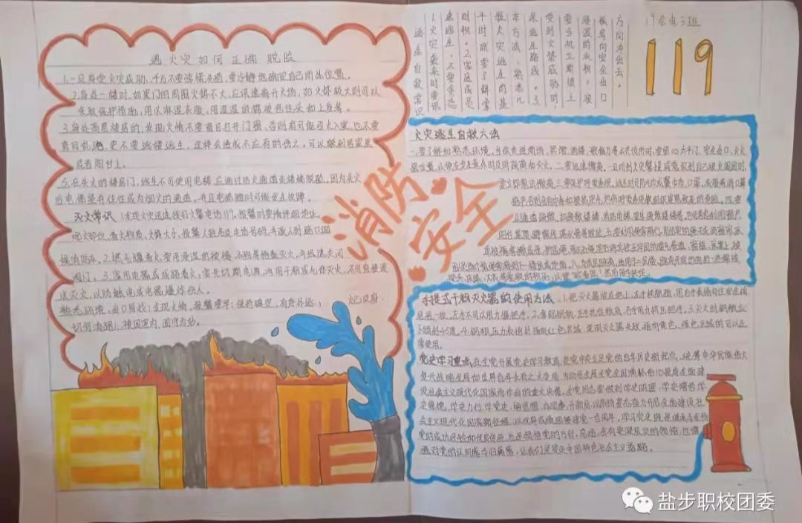
19级电商4班
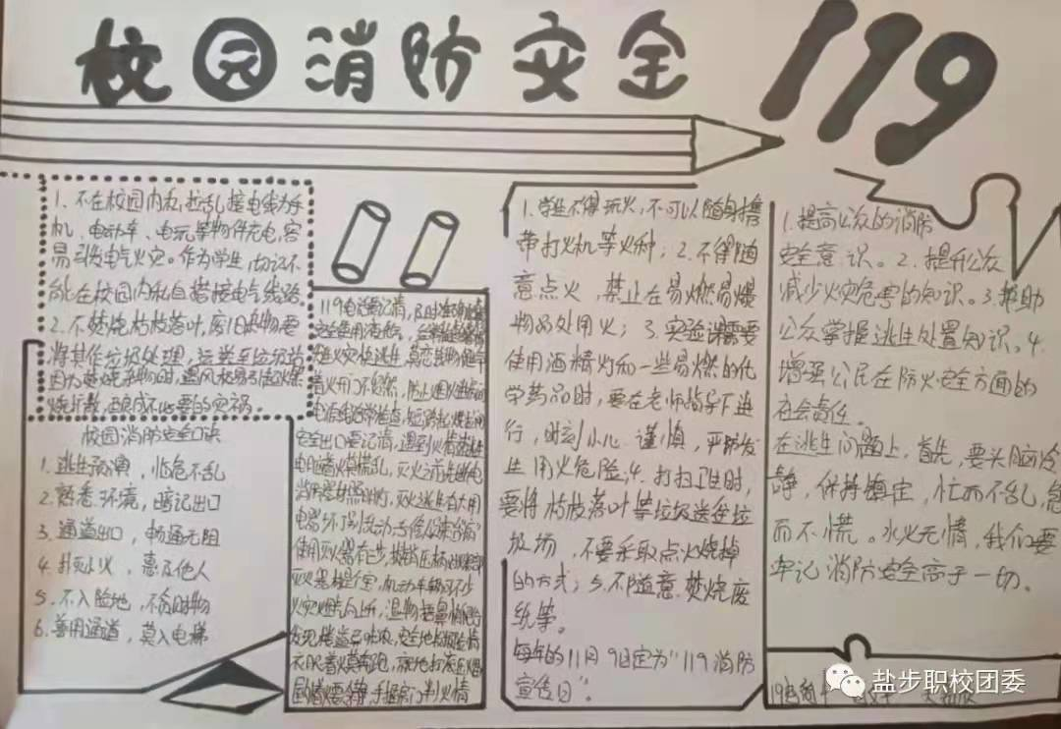
20级电商1班
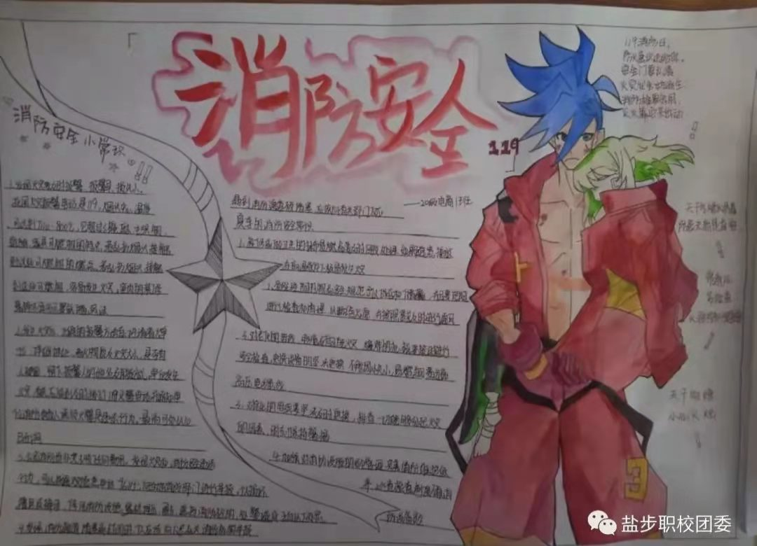
21级电商4班
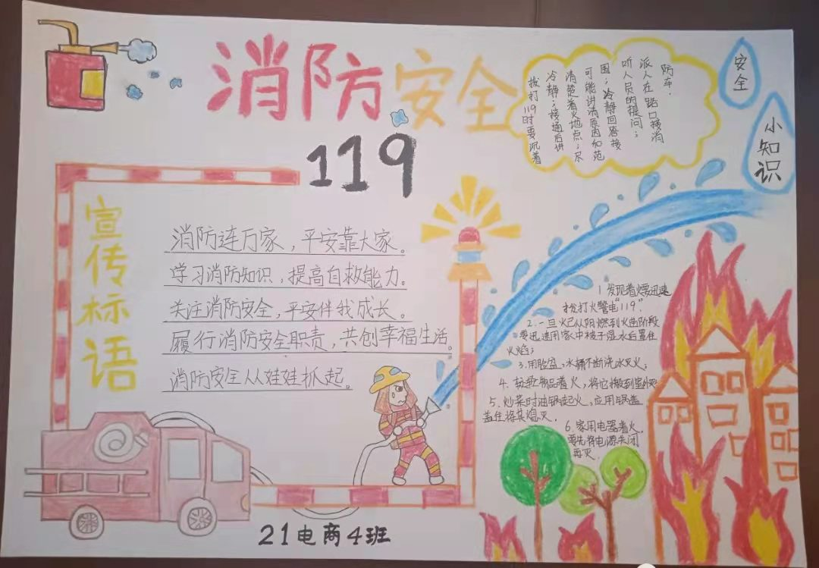

以下是获奖名单
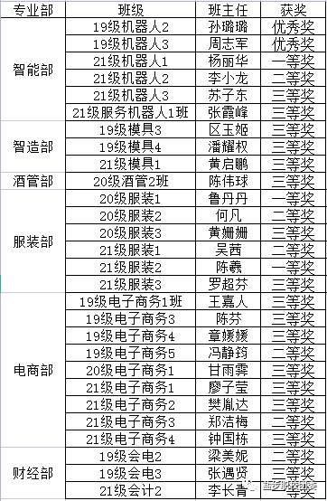
作为一名盐职学子，需要清醒地认识到“安全就是效益”、“消防工作是其他工作的保障”，自觉加强自身消防常识的学习，为创建安全校园贡献出自己的一份力量！

